ЧАСТИНА 2
Проектування в комп’ютерній електроніці

1. Задание
1.1. Общие положения
- Разработать функциональную схему и произвести электрический расчет ее элементов (аналоговых элементов, цифровых элементов и условий каскадирования) в соответствии с нижеприведенным заданием.
- Разработанное устройство должно быть ориентировано на исполнение в виде гибридной интегральной схемы.
- Провести полное контрольное макетирование фрагментов схемы и устройства в целом с использованием комплекса программ "MicroCаp" (в случае необходимости конкретные объекты моделирования уточняются преподавателем)
- Оформить результаты работы в виде технической документации на эскизный проект, включающий техническое задание, пояснительную записку, функциональную схему, принципиальную схему ИС, чертеж корпуса ИС, необходимые ведомости в соответствии с ГОСТ.

1.2. Варианты задания
(Вариант задания определен выражением MOD₃(L)+1 )
1.2.1 Функция проектируемого устройства:
1. Разработать синхронный аналоговый мультиплексор двух сигналов А и В, управляемый логической схемой, реализующей функцию С. Тактовая частота G [Гц].
2. Разработать двухчастотный генератор прямоугольных импульсов, управляемый логической схемой, реализующей функцию С. Частоты G [Гц] и k* G [Гц]. Амплитуда выходного сигнала L+5 [В]
3. Разработать генератор прямоугольных импульсов с длительностью, управляемой логической схемой, реализующей функцию С. Частота G/5 [Гц]. Длительность импульсов соответственно 10 и 30 % периода колебаний. Амплитуда выходного сигнала L+3 [В].
Примечание:
1) При "нулевых" логических значениях сигналов на выходах схемы С на выходе всей схемы должно быть напряжение равное 0 [В] (с учетом допустимой погрешности реализации).
2) Длительность фронта|спада импульса не более 0.05 периода колебаний.
1.2.2.Технические требования к проектируемому устройству
Предварительные замечания:
1.. Обозначение N_{i} соответствует цифровому эквиваленту i-той буквы фамилии студента. Например, в фамилии ЗАВАДСКИЙ N₃=3
2. Обозначение L соответствует порядковому номеру студента в журнале группы
3. Оператор MOD_{i} обозначает определение значения по модулю i.
Например, MOD₅(16) = 1
- Входное сопротивление D [Ом]
- Сопротивление нагрузки Е [Ом]
- Диапазон представления входных сигналов F [В]
- Представление входных цифровых сигналов:
- уровень "1" - R[В]
- уровень "0" - S [В]
- Элементный базис логической части U
- Общая точность реализации операции не более 0.5%
- Общая мощность, потребляемая логической частью схемы (без преобразователей уровня) - P [мВт]

1.2.3 Определение значений параметров проектируемого устройства
A = MOD₅(N₂).
1 - постоянное напряжение
2 - синусоидальное напряжение частотой A*B*100 [Гц]
3 - прямоугольные колебания (меандр) с частотой A*B*200 [Гц]
4 - треугольные колебания с частотой A*B*300 [Гц]
5 - пилообразные колебания с частотой A*B*50 [Гц]

B = MOD₄(N₂).
1 - синусоидальное напряжение частотой A*B*100 [Гц]
2 - треугольные колебания с частотой A*B*300 [Гц
3 - прямоугольные колебания (меандр) с частотой A*B*200 [Гц]
4 - постоянное напряжение]

C - две переключательные функции (по одной на каждый коммутатор), заданные таблицей
X₁ | X₂ | X₃ | Y₁ | Y₂
0 | 0 | 0 | H₅ | 1
0 | 0 | 1 | H₆ | H₄
0 | 1 | 0 | 0 | H₅
0 | 1 | 1 | 1 | 0
1 | 0 | 0 | H₂ | 1
1 | 0 | 1 | 0 | H₂
1 | 1 | 0 | 0 | 0
1 | 1 | 1 | H₁ | 1

Значения Н_{i} определяются как значение i-того разряда шестиразрядного двоичного кода, соответствующего N₁.

Переключательная функция должна быть реализована в заданном элементном базисе.
Например, При заданном элементном базисе TTL - логический элемент реализует (без раширителя по ИЛИ) функцию И-НЕ, а в элементном базисе ECL - функции ИЛИ, ИЛИ-НЕ.
D = N₂*1000
E = MOD₁₀(N₃)*10.
F = MOD₉(N₃)
G = N₁*10⁵
k⁼ N₁
L= MOD₁₀(N₃)*1 [В]
P= MOD₃(N₁)*10*U
R = R₁ R₂ (R₁-знак напряжения, R₂ - величина напряжения)
R₁ - MOD₂(N₁) (1- "+", 2 - "-")
R₂ - MOD₅(N₂)
S = S₁ S₂ (S₁-знак напряжения, S₂ - величина напряжения)
S₁ - MOD₂(N₂) (1- "+", 2 - "-")
S₂ - MOD₅(N₁)
U = MOD₄(N₁)

Типы элементных базисов:
- ТТЛ - 3;
- ЭСЛ -4;
- МДП -2;
- КМДП -1.

1.3. Примерный порядок выполнения курсового проекта

1.3.1 Подготовка технического задания
Исходя из индивидуального варианта задания и учитывая требования к изготовлению разработанного узла в виде гибридной интегральной схемы, подготовить к утверждению техническое задание на эскизный проект устройства работающего в нормальных условиях.
В техническом задании должны быть подробно показано получение конкретных значений параметров проектируемого устройства, исходя из условных данных варианта.

1.3.2 Разработка предварительной функциональной схемы устройства
1.Без учета требований элементной базы, схемного интерфейса и условий каскадирования, соcтавить преварительную функциональную схему устройства в укрупненных блоках. Пример такой схемы для первого варианта приведен на рисунке 1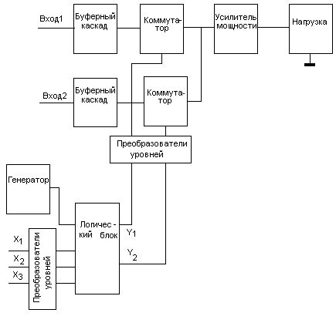.
Примечание. В зависимости от конкретных значений заданных характеристик, схема может быть изменена

2. Выполнить синтез комбинационной схемы логической части схемы.
3. Исходя из требований ТЗ, подобрать необходимые схемные элементы.
4. Реализовать на основе выбранных схемных элементов функциональные узлы, проектируемого устройства.
Рис. 1.1. Пример функциональной схемы проектируемого устройства.
Исходя из необходимого быстродействия логической части схемы и заданной потребляемой мощности, определить среднее значение задержки и потребляемой мощности на один логический элемент.
Провести соответствующие предварительные расчеты.
Выбор напряжений питания осуществляется самостоятельно.
5. Выполнить расчет логических элементов, исходя из требований быстродействия (реализация необходимой тактовой частоты). Рассчитаны должны быть все разновидности использованных логических элементов.
6. Оценить возможность каскадирования рассчитанных функциональных узлов, исходя из требований точности. Оценить возможность работы разработанной схемы на заданную нагрузку.
7. Провести коррекцию схем функциональных узлов и соответствующие расчеты.

1.3.3. Моделирование проекта схемы
- Провести экспериментальную проверку разработанных функциональных узлов и схему устройства в целом на моделирующем комплексе в компьютерном классе. Рассчитанные логические элементы представить в виде макросов.
- Исходя из результатов эксперимента, провести коррекцию схем функциональных узлов и, если это необходимо, всего устройства в целом.
- Оценить экспериментально точность реализации заданной функции с учетом внутренних сопротивлений источников входных сигналов и нагрузки, равных 10% величины заданных входных сопротивлений и 200% величины входного сопротивления.
- Вывести на печать необходимые иллюстративные результаты моделирования, подтверждающие работоспособность устройства. Результаты моделирования поместить в приложении к пояснительной записке.

Без достоверного моделирования всей схемы, подтвержденного достаточным количеством распечаток, курсовой проект не рассматривается.

2. Порядок расчета используемых в проекте цифровых элементов
Теоретические сведения необходимые для выполнения курсового проекта приведены в первой части книги. Ниже даны методики расчета цифровых элементных базисов, которые будут необходимы при выполнении курсового проекта.

2.1. Полная методика расчета транзисторно-транзисторного логического элемента
Статика.
Расчет статических характеристик начинается с выбора транзистора. Это должен быть маломощный свервысокочастотный биполярный транзистор с предельно допустимым током коллектора 30 - 100 мА. транзистора обычно не более 50 - 100. Существенное значение для успешного расчета имеет также подбор транзистора с малыми значениями коллекторной и эмиттерной емкостей. Это значение не должно превышать 1 - 3 пФ.
Значение в справочниках обычно не приводится, поэтому примите это значение равным 2.
Обратите внимание, что расчет статических характеристик проводится, исходя только из требований потребляемой мощности. Вы должны удовлетворить среднее значение потребляемой мощности одним логическим элементом P/K мВт, где К - количество логических элементов в логической части проектируемого устройства. Если при этом значении потребляемой мощности вы не получите приемлемого значения времени переключения, необходимо изменить значение потребляемой мощности и расчет повторить еще раз.

1.Для современных типовых элементов ТТЛ оптимальное значение резисторов определяется соотношениями
Поэтому, для 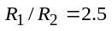, из выражения для средней мощности, потребляемой схемой
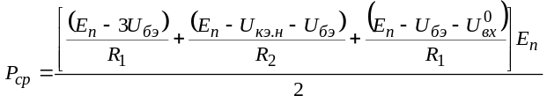
при 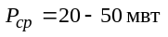 можно определить 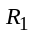 (например, если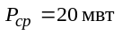, то =2.1 кОм) и из приведенных выше соотношений значения всех остальных резисторов схемы.
2. Теперь можно определить входные токи
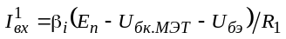
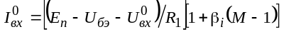
3. Запас помехоустойчивости по уровню "0"
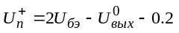
и по уровню "1"
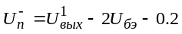
4. Определение значений допустимых коэффициентов разветвления.
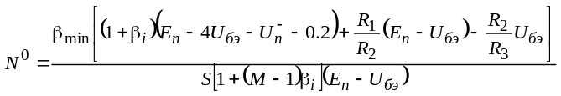
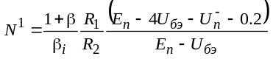
На этом расчет необходимых статических характеристик заканчивается.
Динамика
- Определение задержки включения логического элемента
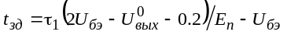,
где
.
- Время спада выходного сигнала (при каскадном включении логических элементов)
3. Время фронта выходного сигнала
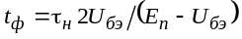,
где
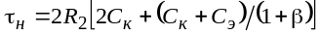
- Время рассасывания
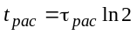
Для 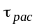примите значение 15 нс.
На этом расчет параметров схемы ТТЛ заканчивается.

Помните, что:
-Задержка распространения при включении определяется как
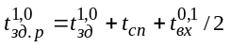;
-Задержка распространения при выключении
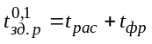.
После экспериментально проверки возможны коррективы значений элементов схемы.

2.2. Полная методика расчета ЭСЛ элементов.
Расчет статических характеристик ЭСЛ, как и параметров ТТЛ, начинается с выбора транзистора. Это должен быть маломощный свервысокочастотный биполярный транзистор с предельно допустимым током коллектора 30 - 100 мА. транзистора обычно не более 50 - 100. Существенное значение для успешного расчета имеет также подбор транзистора с малыми значениями коллекторной и эмиттерной емкостей. Это значение не должно превышать 1 - 3 пФ.
Помимо этих данных, вы должны задаться напряжением питания (-5,2В), коэффициентом объединения по входу (M=2 - 3), коэффициентом разветвления (N=3-5), емкостью нагрузки (N*C_{к} ),

Обратите внимание, что расчет статических характеристик проводится, исходя только из требований потребляемой мощности. Вы должны удовлетворить среднее значение потребляемой мощности одним логическим элементом P/K мВт, где К - количество логических элементов в логической части проектируемого устройства. Если при этом значении потребляемой мощности вы не получите приемлемого значения времени переключения, необходимо изменить значение потребляемой мощности (пр согласованию с преподавателем) и расчет повторить еще раз.

Статика
- Ключевыми соотношениями, определяющими оптимальное быстродействие логического элемента, являются
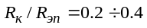;
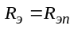.
- Величина коллекторного резистора определяется исходя из заданной рассеиваемой мощности логического элемента (без учета потерь мощности на источнике опорного напряжения)
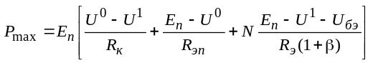.
- Источник опорного напряжения (один на всю логическую часть проектируемого устройства) рассчитывается как простейший параметрический стабилизатор напряжения с током нагрузки
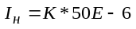 [A], где К - количество ЭСЛ логических элементов.

Динамика
При упрощенном анализе ЭСЛ элементов принято считать, что динамические характеристики определяются следующими соотношениями:
- задержка распространения при включении
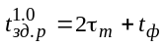
- задержка распространения при выключении
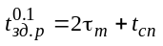.
Здесь 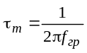 определяется частотными свойствами выбранного вами транзистора, 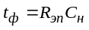, 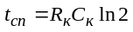.
Если времена переключения логического элемента не удовлетворяют требованиям проекта, необходимо поменять транзистор или увеличить мощность потребляемую логической частью устройства.

2.3. Замечания по поводу расчета транзисторных МДП ключей.
1. В практике расчет МДП ключей с транзисторной нагрузкой специалистами в компьютерной инженерии производится крайне редко. Это область работы проектировщиков и конструкторов электронных ИС. Однако, некоторая практика в таких расчетах имеет смысл в учебном плане и требуется при выполнении курсового проекта.
При расчете транзисторных МДП ключей необходимо иметь в виду два важных положения:
– Статический расчет ключа выполняется исходя из обеспечения ЗАДАННОЙ ПОМЕХОУСТОЙЧИВОСТИ;
– Расчет быстродействия ключа выполняется только с целью контроля соответствия расчетных параметров ключа техническим требованиям. Напомню еще раз, что эти соображения в принципе отличают подходы к расчету биполярных и МДП ключей.
2. Соглашения о форме представления цифровой информации в МДП схемах как и величина напряжения питания опираются прежде всего на технологически обеспеченную величину порогового напряжения. Если известно, к примеру, что некоторое производство способно выпускать ИС с МДП транзисторами, имеющими пороговое напряжение В, то можно допустить использование напряжение питания 5 В и значение статической помехоустойчивости 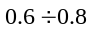 В.
Для определения соотношения величин удельной крутизны полевых транзисторов можно воспользоваться соотношением
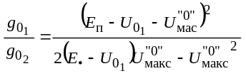,
где 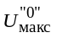 – максимальное значение уровня логического “0” . В нашем примере это 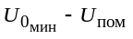= 0. 2В. Тогда 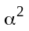=7. 2. Теперь осталось выбрать из перечня транзисторов, находящихся в производстве, пару транзисторов с соответствующим соотношением величин удельной крутизны. При этом следует стремиться выбирать максимально возможную крутизну для ключевого транзистора. Пусть в рассматриваемом примере 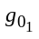=1 мА/В², а 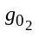=. 1 мА/В². Тогда время включения 8 нс, а время выключения 42 нс. Если расчетное быстродействие не удовлетворяет поставленным требованиям, то единственный выход это смена транзисторов.

УКАЗАНИЕ.
- В библиотеках электронных компонентов отсутствуют указания на величину удельной крутизны МДП-транзисторов. Пользуйтесь приближенным соотношением (при пяти вольтовом питании). 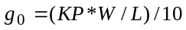
Здесь (в обозначениях библиотеки Microcap V) KP – нормированная по ширине канала крутизна усиления, W– ширина канала, L– длина канала.
2.В библиотеках электронных компонентов отсутствуют микротранзисторы, используемые в интегральных схемах. Поэтому эксперименты с транзисторной нагрузкой в МДП ключах следует использовать экспериментальные модели

.MODEL Q1 NMOS (w=1u l=1u KP=0.02 VTO=1.5 CGSO=200N CGDO=200N CGBO=100N)
.MODEL Q2 NMOS (w=10u l=1u KP=0.02 VTO=1.5 CGSO=200N CGDO=200N CGBO=100N),

изменяя в них ширину канала, что приводит к изменению удельной крутизны. Модели задать вручную в текстовом окне модели.
Здесь :
VTO - пороговое напряжение транзистора.
CGSO - удельная емкость затвор сток;
CGDO - удельная емкость затвор исток;
CGBO - удельная емкость затвор подложка.
Для того, чтобы получить реальное значение емкостей экспериментального транзистора умножьте значения удельных емкостей на длину канала!

ВЫ САМИ КОНСТРУИРУЕТЕ НУЖНЫЙ ВАМ ТРАНЗИСТОР, НО НЕ УВЛЕКАЙТЕСЬ ЧЕРЕЗМЕРНЫМ УМЕНЬШЕНИЕМ ДЛИНЫ КАНАЛА И УДЕЛЬНЫХ ЕМКОСТЕЙ. Значения, приведенные в примере, ТИПИЧНЫЕ.

2.4. Порядок расчета параметров логических элементов на МДП транзисторах.
Статика
- Ключевой пункт расчета этих логических элементов - выбор транзистора. Здесь необходимо обратить внимание на
- величину порогового напряжения (1.5 - 2 В);
- величину удельной крутизны ключевого транзистора (используйте типичное значение, приведенное в примере);
- величины емкостей
- Напряжение питания 5 В.
- В зависимости от типа нагрузки (нелинейная, квазилинейная или токостабилизирующая) и вида логической функции, реализуемой элементом, определяете требования к удельной крутизне нагрузочного транзистора, исходя из заданной статической помехоустойчивости (0.8 В). Подробные указания об этом читайте выше.
- Результатом статического расчета является величина удельной крутизны нагрузочного транзистора.

Динамика
1. Рассчитайте время включения логического элемента
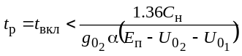 для нелинейной нагрузки (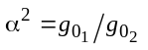);
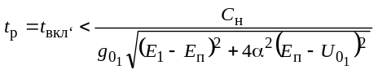для квазилинейной нагрузки;
Если время переключения логической части с учетом самой длинной цепочки элементов не соответствует поставленным требованиям, необходимо изменить параметры транзистора и повторить расчет сначала.

2.5. Замечания по поводу расчета КМДП ключей.
В ключах с динамической нагрузкой устраняется одна из главных проблем МД П цифровых ключей – задание определенного из условий помехоустойчивости соотношения величин удельной крутизны нагрузочного и ключевого транзисторов. В простейшем случае такой ключ содержит всего два транзистора, а реализация противофазного управления транзисторами ключа должна обеспечиваться от одного входа, что неизбежно требует использовать транзисторы с разными свойствами – каналами разных типов.
Напомню, что в схеме КМДП ключа (в отличие от других, ранее рассмотренных схем) возможны следующие соотношения между напряжением питания и пороговыми напряжениями транзисторов:
а) 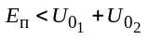,
б) 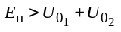,
в) 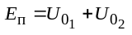.
Последнее соотношение является граничным между а) и б) и не имеет самостоятельного практического значения, поскольку, учитывая невозможность точного задания 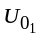 и 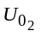, обеспечить его целенаправленное выполнение невозможно.
Конкретные значения высокого и низкого уровней выходного напряжения определяются соотношением внутреннего сопротивления открытого транзистора и сопротивлением утечки закрытого Поскольку больше в тысячи и десятки тысяч раз, то напряжение высокого уровня практически не отличается от напряжения питания, а напряжение низкого уровня – от нуля. При этом значение удельной крутизны транзистора не сказывается на уровнях выходных напряжений. Это, впрочем, характерная черта всех ключей с динамической нагрузкой.

Динамика МДП ключей.
Время переключения комплементарных ключей рассчитывается по методике аналогичной методике, использованной нами для анализа быстродействия МДП ключей с транзисторной нагрузкой.
В курсовом проекте вы должны реализовать второй случай передаточной характеристики КМДП ключа. При этом вам задано напряжение питания 5В и модуль порогового напряжения 2 В.
Фактически расчет КМДП ключа в статике на этом заканчивается.

Соответственно
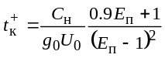
(в крутой области),
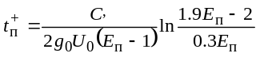
(в пологой области),
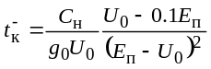
(в крутой области),
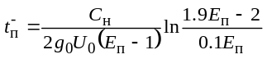
(в пологой области).
и 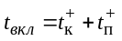 , 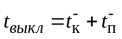

Отметим, что время переключения комплементарного МДП ключа определяется (помимо величины напряжения питания, что вполне естественно) значением (а не соотношением) величины удельной крутизны транзисторов и величиной порогового напряжения .

Обязательно проверьте величину потребляемой мощности
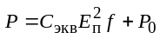.
Если полученное значение вас не устраивает, следует изменить значения параметров транзисторов.

3. Оформление документации курсового проекта
Курсовой проект по специальности "Компьютерные системы и сети" включает в себя конструкторские документы. Материалы курсового проекта должны быть оформлены в виде альбома технической документации. Выполнение требований гос. стандартов при оформлении материалов курсового проекта - обязательно.

3.1. Стадии разработки конструкторской документации
Стадии разработки конструкторской документации определяются ГОСТ 2.103-68. В зависимости от степени детализации разработки материалы курсового проекта можно отнести к конструкторским документам, оформленным на стадии технического предложения или эскизного проекта.
Глубину проработки тех или иных вопросов определяют техническим заданием на курсовой проект.
Перечень вопросов, подлежащих решению на той или иной стадии разработки, определяют ГОСТ 2.118-73, ГОСТ 2.119-73 и ГОСТ 2.120-73. Следует отметить, что некоторые задачи курсового проекта могут решаться, например, на уровне технического предложения, другие могут быть детализированы до уровня рабочей документации. Однако, независимо от этого, материалы курсового проекта должны оформляться с соблюдением требований к эскизному проекту (ГОСТ 2.120-73) в части состава конструкторских документов и порядка их комплектации.
При определении структуры курсового проекта особое внимание следует обратить на логическую последовательность изложения материала и законченность проекта.
.
3.2 Виды, комплектность и обозначение конструкторских документов
К конструкторским документам относятся графические и текстовые документы, которые в отдельности или в совокупности определяют состав и устройство изделия и содержат необходимые сведения для его разработки или изготовления, контроля, приемки, эксплуатации и ремонта.
ГОСТ 2.102-68 определяет виды конструкторских документов. В табл. 3.1 приведен перечень видов, шифров (кодов) и содержания конструкторских документов, обычно разрабатываемых при курсовом проектировании. В перечне знаком "•" отмечены документы, разработка которых при курсовом проектировании обязательна.
Таблица 3.1
Вид документа | Шифр | Содержание документа
1. Чертеж детали |  | Должен содержать сведения, необходимые для изготовления и контроля детали
2. Сборочный чертеж | СБ | Должен содержать все данные, необходимые для сборки сборочной единицы, и ее контроля. К сборочным относятся также и электромонтажные чертежи
Вид документа | Шифр | Содержание документа
3. Чертеж общего вида | ВО | Должен определять конструкции и взаимодействие основных частей изображенного изделия
4. Теоретический чертеж | ТЧ | Определяет геометрическую форму (обводы) изделия и координаты расположения основных частей
5. Габаритный чертеж | ГЧ | Определяет контуры изделия. На габаритном чертеже должны быть проставлены габаритные, установочные и присоединительные размеры
6. Электромонтажный чертеж | МЧ | Содержит сведения, необходимые для выполнения электрического монтажа изделия
7. Монтажный чертеж | МЧ | Должен содержать контуры монтируемых частей изделия и размеры, необходимые для их монтажа
8. Схема* | Определяется ГОСТ 2.701-64;  Для изделий цифровой ВТ -ГОСТ 2.708-81 | Виды и типы схем определяются ГОСТ 2,701-84
9. Спецификация |  | Определяет состав сборочной единицы
10. Ведомость спецификаций | ВС | Содержит перечень всех спецификаций составных частей изде-лия с указанием их количества и входимости .
11. Ведомость технического проекта* | ТП | Содержит перечень документов, вошедших в технических проект
12. Пояснительная записка* | ПЗ | Содержит перечень вопросов, освещаемых в пояснительной записке, обычно определяют техническим заданием
13. Патентный формуляр | ПФ | Содержит сведения о патентной чистоте разрабатываемого изделия, а также о созданных и использованных при его разработке отечественных изобретениях. Оформление патентного формуляра определяется ГОСТ 2.110-68. Если в курсовом проекте предлагаются оригинальные технические решения, на которые получены авторские свидетельства, либо оформлены заявки на авторские свидетельства, то включение патентного формуляра в состав технической документации - обязательно
14, Инструкция | И | Содержит указания и правила, используемые при изготовлении, сборке, регулировке, контроле и приемке изделия
15. Документы прочие | Д
Структура обозначения изделия и конструкторских документов определяется стандартом ГОСТ 2.201-80. Согласно названному стандарту обозначение не основного конструкторского документа имеет вид:

хххх. ххххух.ххх хххх

обозначение изделия код. (шифр) документа)

В свою очередь, обозначение изделия имеет следующую структуру:
хххх хххххх ххх
код организации разработчика

код классификационной характеристики

регистрационный номер документа

Код организации-разработчика обычно присваивается соответствующими органами. Так Киевскому политехническому институту присвоен код ИАЛЦ. Что касается регистрационного номера, то он обычно присваивается каждому документу в пределах кода организации-разработчика при его регистрации, например, в отделе нормализации и стандартизации. Коды (шифры) документов (если таковые определены), определяются соответствующими стандартами (см. табл. 3. 1). Код документа должен содержать не более четырех знаков, включая номер части документа.
Код классификационной характеристики, определяют по классификатору изделий и конструкторских документов машиностроения и приборостроения (Классификатор ЕСКД).
Необходимо отметить, что приведенная система обозначений в настоящее время, особенно в области приборостроения, практически неприменима. Это объясняется тем, что хотя ГОСТ 2.201-80 введен с 01.01.1984 г., однако до сих пор не разработан раздел классификатора ЕСКД, касающийся изделий приборостроения Поэтому на практике во многих приборостроительных организациях применяют используемую ранее систему обозначений по классификатору системы чертежного хозяйства (Классификатор СЧХ. -Т.4).

При выполнении курсового проекта, вместо кода классификационной характеристики вы должны указать номер зачетной книжки
3.3. Техническое задание
Одним из основных документов, на основании которого выполняется разработка или модернизация того или иного изделия, является техническое задание (ТЗ), правила выполнения которого определяются ГОСТ 15.001-73.
В общем случае ТЗ должно состоять из следующих разделов (знаком * отмечены разделы, исполнение которых обязательно):
1) наименование и область применения изделия;*
2) основание для разработки; *
3) цель и назначение разработки; *
4) технические требования (формируются исходя из задания на курсовое проектирование); *
5) технологические показатели;
6) стадии и этапы разработки; *
7) порядок контроля и приемки.
….(далее необязательно)
Требования в каждом разделе располагаются по степени их важности. Каждый раздел может состоять из подразделов. В частности раздел "Технические требования" может включать подразделы, определяющие конструкцию и состав устройства, показатели назначения, требования к надежности и другие эксплуатационные требования, требования к технологичности и т.д.
Необходимо подчеркнуть, что при разработке ТЗ студенты должны включать в него только те требования, выполнение которых будет подтверждаться в пояснительной записке соответствующими расчетами, обоснованиями и т.д.

3.4. Пояснительная запика
Правила выполнения и структура пояснительной записки как конструкторского документа, выполняемого на одной из стадий проектирования, регламентируются требованиями стандарта ГОСТ 2.106-68.Как уже отмечалось, глубина проработки вопросов курсового проекта может соответствовать стадиям технического предложения, эскизного проекта или технического проекта. Чаще всего структуру проектируемого устройства разрабатывают на уровне эскизного проекта (иногда технического предложения).
В части пояснительной записки курсового проекта, отражающей стадию эскизного проекта (технических предложений), следует отобразить:
1) назначение и область применения разрабатываемого устройства (могут быть приведены сведения из технического задания (ТЗ), а также сведения, конкретизирующие и дополняющие ТЗ);
2) технические характеристики изделия, установленные ТЗ, а также характеристики, установленные дополнительно к ТЗ (при несоответствии технических характеристик требованиям ТЗ обязательно должно быть приведено обоснование отклонений);
3) сравнительные данные основных характеристик изделия с характеристиками аналогов отечественных и зарубежных; (при выполнении курсового проекта по вариантам этот пункт не обязателен)
4) анализ вариантов возможных структурных решений, о6основание выбранного варианта реализации структуры;
5) расчеты ожидаемых технико-экономических показателей. В части курсового проекта, отражающей вопросы, разработанные до уровня технического проекта, обычно приводят: расчеты, подтверждающие требования ТЗ;
Таким образом, пояснительная записка может иметь примерно следующую структуру:
- введение;
- назначение и область применения разрабатываемого изделия;
- технические характеристики;
- обоснование и описание выбранной структуры, расчеты.
Структура пояснительной записки конкретного курсового проекта должна быть согласована с руководителем.

3.5. Правила выполнения текстовой документации
Текстовая документация подразделяется на:
- текстовую документацию, содержащую в основном сплошной текст;
- текстовую документацию, и документацию, включающую текст, разбитый на графы (формуляры, таблицы и т.д.).
Правила выполнения текстовой документации определяются ГОСТ 2.105-79, ГОСТ 2.106-68 и некоторыми положениями ГОСТ 19600-74.
Текстовую документацию выполняют машинописным (печать на принтере), типографским способом или от руки. При выполнении текстов документации машинописным способом текст печатают через два интервала на одной стороне листа формата А4. При ручном способе текст выполняют тушью шрифтом по ГОСТ 2.304-81. Допускается выполнять текстовую часть курсового проекта без строгого соблюдения требований ГОСТ 230481 тушью или черными чернилами. При этом высота букв должна быть не менее 2.5 мм.
Материалы вспомогательного характера (иллюстрации, таблицы, графики и т.д.) допускается выполнять и на листах других форматов.
Каждый лист каждого документа курсового проекта должен иметь
3.5.1. основную надпись согласно ГОСТ* 2.104-68.
Первый (заглавный) лист любого конструкторского документа (в пояснительной записке или ТЗ на нем приводят содержание) должен иметь основную надпись по ф.2, а на всех остальных листах пояснительной записки основную надпись допускается выполнять по ф.2а.
Текст на листе размещают таким образом, чтобы расстояние от рамки до. начала строки было не менее 5 мм, до верхней и нижней строки - не менее 10 мм и до окончания строки - не менее 3 мм.
Текстовый документ, содержащий в основном сплошной текст, может быть разделен на
3.5.2 разделы и подразделы. При большом объеме текстовый документ допустимо разбивать на книги (части).
Разделам присваивают номер в пределах документа (книги), обозначаемый арабской цифрой с точкой.
Подразделы должны быть пронумерованы в пределах каждого раздела. Номер подраздела состоит из номера раздела и порядкового номера подраздела, которые разделяются точкой. В конце номера подраздела также ставится точка, например, 4.2.
Разделы, как и подразделы, могут состоять из одного или из нескольких пунктов. При этом нумерация пунктов, даже если раздел или подраздел состоит из одного пункта, обязательна. Пункты нумеруются в пределах подраздела (раздела), например, 4.2.1.
Пункты в свою очередь могут .быть разбиты на подпункты, при этом нумерация подпунктов ведется в пределах пункта и обозначается арабской цифрой с точкой, например, 4.2.1.1., 4.2.1.2. и т.д. Перечисление требований в подпунктах, пунктах обозначают арабскими цифрами со скобкой, например, 1), 2) и т.д. Каждый пункт, подпункт и перечисление должны начинаться с абзаца.
Каждый раздел и подраздел именуются. Наименование раздела оформляется в виде заголовка прописными буквами симметрично тексту. Наименование подраздела оформляют в виде заголовка, начинающегося с абзаца строчными буквами, кроме первой прописной. Точку в конце заголовка не ставят. Переносы слов в заголовках не допускаются. Наименования разделов и подразделов должны быть краткими. Если заголовок состоит их двух или более предложений, то они разделяются точками. Расстояние между заголовком и текстом должно быть не менее 15 мм. Каждый раздел рекомендуется начинать с нового листа.
На первом (заглавном) листе (а если нужно, то и на последующих) пояснительной записки помещают содержание пояснительной записки (книги, части). На первом листе в верхней его части симметрично тексту прописными буквами приводится заголовок "СОДЕРЖАНИЕ". Оно включает в себя номера и наименования разделов и подразделов с указанием номеров страниц.
Полное название темы курсового проекта на титульном листе, в основной надписи (ф.2, гр.1) и при первом упоминании в тексте должно быть одинаковым.
3.5.3 Термины, упоминаемые в тексте, должны быть. либо общепринятыми в научно-технической литературе, либо оговорены в соответствующих гос. стандартах. Если в тексте используется специальная терминология, то в пояснительной записке перед списком литературы должен быть приведен перечень принятых терминов с соответствующими разъяснениями. Перечень включают в содержание. В тексте не допускается:
- употреблять синонимы для одного и того же понятия; употреблять иностранные слова и термины, если существуют их национальные аналоги;
- сокращать обозначения физических величин, если они приведены без цифр (допускается приводить сокращенное обозначение в таблицах и в расшифровке формул);
- использовать сокращения, не предусмотренные государственными стандартами, а также правилами орфографии;
- использовать математический знак "минус" (-) перед отрицательными значениями величин (в этом случае вместо знака (-) следует писать слово "минус");
- применять математические знаки без цифр; применять индекс стандартов без их регистрационного номера. Если в тексте приводят надписи на изделии, то они должны быть выделены, например, тумблер РЕЖИМ. Если надпись содержит буквы и цифры, то ее заключают в кавычки, например, тумблер "РЕЖИМ 1".
Если в тексте принята особая система сокращений, то перечень принятых сокращений приводят в пояснительной записке перед перечнем принятых терминов.
Единица физической величины одного и того же параметра в пределах всего документа должна быть одна.
В конце текстового документа перед листом регистрации изменений допускается приводить
3.5.4 Список литературы (для курсового проекта список литературы обязателен). Список литературы и ссылки на него выполняют по ГОСТ 7.1-84 и ГОСТ 7.32-91. В списке литературы источники располагают в порядке появления ссылок в тексте, а не в алфавитном порядке, В список литературы включают библиографические описания всех использованных источников (книг, статей, отчетов о НИР, стандартов, изобретений и т.д.). Библиографическое описание составляют, как правило, на языке текста издания. Оно состоит из элементов, подразделяющихся на обязательные элементы и факультативные. Ниже приведены примеры библиографических описаний некоторых источников, которые включают только обязательные элементы.
Библиографическое описание книги имеет вид:
Дадаев Ю.Г. Теория арифметических кодов. - 2-е изд., перераб. и доп. - К.: Радио и связь, 1981. -272 с.: ил.
Библиографическое описание статьи:
Ананьевский С.А. Задание семантики в синтаксическом трансляторе. // Вести. Киев, политехн. ин-та. Сер. автоматики и электроприборостроения. - 1975. - И 12. - С.5-8.
Для ссылок на отчет о НИР в списке литературы приводится библиографическое описание такого отчета, например:
Исследование структур специализированных вычислительных устройств для обработки географической информации:
Отчет'0 НИР / Киев. политехн. ин-т; Руководитель Ю.С.Каневский. -И ГР 75678924; Инв. Н В 628318. - К., 1978. - 128 с.: ИЛ.
Библиографическое описание нормативно-технической документации (например, Государственных стандартов) может иметь вид:
ГОСТ 7.1-84. Библиографическое описание документа. Общие требования и правила составления. - Взамен ГОСТ 7.1-76; Ввод. с 01.01.86 до 01.07.87: - И.: Изд-во стандартов, 1984. - 72 с.
Библиографическое описание патентного документа имеет вид:
А.С. 1007970 СССР, НКИВ 25 15/00. Устройство для захвата неориентированных деталей типа валов / В.С. Ваулин (СССР). - Н 3360585/25-08;. Заявл. 23.11.81; Опубл. 23.09.83.
Примеры библиографических описаний других источников можно найти в прил. З к ГОСТ 7.1-84.
Особое внимание следует уделить правильности проставления разделительных знаков в библиографических описаниях.
Ссылки на источники следует указывать порядковым номером по списку источников, который выделяется двумя косыми чертами, например, /12/. Кроме того, ГОСТ 2.105-79 допускает ссылку либо на документ в целом, либо на его разделы и приложения. Ссылки на подразделы, пункты, таблицы и т.д. не допускаются. При ссылке на раздел или приложение . указывают его номер и наименование, а при повторных ссылках - только номер. При ссылках на стандарты и технические условия допускается указывать только их обозначения.
На первой странице списка литературы в верхней части листа прописными буквами симметрично тексту приводится заголовок "ЛИТЕРАТУРА". Список литературы включают в содержание.
3.5.5 Формулы, встречающиеся в текстовых документах, должны быть выполнены тушью или черными чернилами (за исключением машинных копий документов). Символы в формулах выполняют по ГОСТ 2.304-81. В качестве символов следует применять обозначения, установленные соответствующими стандартами, если такие имеются.
Значения символов должны быть расшифрованы сразу после приведенной формулы, причем каждый объясняемый символ привозят с новой строки. Первая строка расшифровки начинается словом "где". Символы расшифровываются в порядке чтения их в формуле. Если формул в тексте две и более, то они нумеруются в пределах раздела. Допускается сквозная нумерация формул в пределах всего документа. Номер формулы проставляют справа от нее на свободном месте и заключают в круглые скобки.
3.5.6 Иллюстрации в текстовых документах могут располагаться как по тексту, так и в конце документа. Иллюстрации к тексту допускается помещать в приложении. Следует обратить внимание на то, что иллюстрации в текстовых документах должны быть выполнены с соблюдением всех требований государственных стандартов.
Иллюстрации нумеруют в пределах разделов. В пределах всего документа допускается сквозная нумерация. На иллюстрацию ссылаются так: "рис. 4.2", если же на данную иллюстрацию ссылка уже была раньше, то "см. рис. 4.2".
Иллюстрации могут иметь наименование, которое помещают над иллюстрацией, а также поясняющие данные (под рисуночный текст), помещаемый под иллюстрацией. Номер иллюстрации приводится ниже поясняющих данных.
Если в качестве иллюстрации приводится электрическая схема, то на ней должно быть приведено позиционное обозначение элементов и (при необходимости) номинал.
3.5.7 Материалы вспомогательного характера могут быть оформлены в виде приложения, причем приложение может быть выполнено как продолжение документа, так и в виде самостоятельного документа. В последнем случае к приложению предъявляют все требования по оформлению технических документов (т.е. приложение в этом случае должно иметь титульный лист, содержание, список литературы и т.д.). К текстовому документу может быть несколько приложений. Каждое приложение, должно начинаться с нового листа. В правом верхнем углу первого листа приложения прописными буквами пишут слово "ПРИЛОЖЕНИЕ". Если приложений два и более, то арабскими цифрами приводится его порядковый номер, например, "ПРИЛОЖЕНИЕ 1". Приложение может иметь заголовок, который записывается прописными буквами симметрично тексту ниже строки, в которой написано слово "ПРИЛОЖЕНИЕ". Текст приложения может быть разбит на разделу, подразделы, пункты и т.д. Нумерация листов документа и приложения, если они оформлены как один документ, должна быть сквозная. Иллюстрации и таблицы нумеруют в пределах приложения. Нумерация листов документа и приложений, входящих в состав документа, должна быть сквозной. Иллюстрации и таблицы нумеруют в пределах каждого приложения.
Если приложение оформляют в виде отдельной книги, то в гр.2 основной надписи приводят обозначение документа, как части основного документа, т.е. код документа, включает в себя номер части документа. Например, если обозначение пояснительной записки ХХХХ.ХХХХХХ.ХХХ ПЗ, то обозначение ПРИЛОЖЕНИЯ 2 в этом случае будет XXX. ХХХХХХ. XXX П32.
В курсовом проекте в виде приложения оформляют его графической части.
3.5.8 Цифровой материал, как правило, должен оформляться в виде таблиц. Таблица может иметь заголовок. Заголовок и слово "Таблица" начинают с прописной буквы. Заголовок располагают посреди таблицы и не подчеркивают.
Заголовки граф таблицы должны начинаться с прописных букв, подзаголовки - со строчных, если они составляют одно предложение с заголовком, и с прописных, если они самостоятельные. В конце заголовка и подзаголовка знаков препинания не ставят. Деление головки таблицы по диагонали не допускается. Графу "п/п" в таблицу не включают. Если нумерация в таблице необходима, то номера проставляют в " боковике" перед наименованием показателей. Для облегчения цриска числовых данных допускается нумерация граф таблицы
Если строки или графы таблицы выходят за формат листа, то таблицу делят на части, которые в зависимости от особенностей таблицы либо переносят на другие листы, либо помещают на одном листе рядом или одну под другой. При переносе части таблицы на другой лист заголовок помещают только над первой его частью. Если таблицы помещают рядом, то в каждой части повторяют готовку, если таблицы размещают одна под другой, то повторяют боковик. Бели строки таблицы переносятся на другой лист, то головку таблицы повторяют полностью. На новом листе не допускается замена головки нумерацией граф.
Слово "Таблица", заголовок (если он имеется} и порядковый номер таблицы указывают один раз над правой частью таблицы, а над последующими частями пишут слово "Продолжение" или , например, "Продолжение табл. 2", если документ содержит две и более таблицы.
Если строки в таблице не разделены линиями, то при повторении текста в последующих строках его допускается заменить кавычками (если текст состоят из одного слова). Если текст состоит из двух или более слов, то при первом повторении его заменяют словами "То же", а далее -кавычками. Если повторяется часть фразы, то ее заменяют словами "То же" с добавлением оставшейся части. Ставить кавычки вместо повторяющихся цифр, марок, знаков, математических и химических символов не допускается. Если цифровые или иные данные в какой-либо графе таблицы не приводятся, то в ней ставят прочерк.
Таблицы нумеруют в пределах раздела. В пределах всего документа допускаются сквозная нумерация.
Если в документе всего одна таблица, то номер ей не присваивают и слово "Таблица" не пишут.
На все таблицы должны быть ссылки в тексте, при этом слово "Таблица" в тексте пишут полностью, если таблица не имеет номера, и сокращенно - если имеет номер, например, "...в табл. 3.5".
3.5.9 К текстовым документам, содержащим текст, разбитый на графы, относят спецификации, формуляры, ведомости, описи, перечни элементов и т.д. При необходимости содержимое таких документов разбивают на разделы и подразделы без присвоения им номера. Наименования разделов, подразделов и перечислений записывают строчными буквами, кроме первой прописной. Выше и ниже заголовков оставляют не менее одной свободной строки. Следует обратить внимание на то, что в текстовых документах, имеющих строки, все записи производят в один ряд на строке. Для облегчения внесения изменений запись производят в нижней половине строки, оставляя свободными строки для внесения последующих изменений.
Если наименование характеризуемого, например, документа занимает несколько строк, то числовое его значение проставляют в соответствующей графе первой строки наименования.
Курсовой проект, как и любая другая совокупность конструкторской документации, комплектуется в
3.5.10 альбом, для которого должна быть составлена опись. Опись альбома составляют по форме 4 и 4а, ГОСТ 2.106-68. В опись альбома первым записывают документ, для которого в качестве приложения применены все другие документы. Для курсового проекта таким документом является пояснительная записка. Далее располагаются наименования других документов в порядке их комплектации в альбоме. Опись альбома помещают после технического задания, которое в опись альбома не включают.
Описи присваивают обозначение изделия, для которого разработан основной документ, с присвоением шифра (кода) ОП. Пример оформления описи альбома см. ниже.

Номер строки | формат | Обозначение | Наименование | Количество листов | Номер экземпляра | примечание
1 |  |  | Документация общая
2
3 |  |  | Вновь разработанная
4
5 | А4 | ХХХХХ.ХХ ПЗ | Фильтр цифровой Пояснительная  Записка | 120
6
7 | А1 |  | Фильтр цифровой Схема электрическая функциональная | 1
8
9 |  |  | Документация по сборочным единицам
10 |  |  | Вновь разработанная
11
12 | А2 | ХХХХ.ХХ. ВО | Фильтр цифровой Чертеж общего вида
13

3.6. Правила выполнения графической документации

3.6.1. Основные требования к чертежам
Основные требования к чертежам определяются ГОСТ 2.109-73. Кроме того, при выполнении чертежей следует руководствоваться положениями ГОСТ 2.301-68 и ГОСТ 2.319-81.
При конструкторской проработке проектируемого устройства особое внимание следует уделить:
- максимальному применению стандартных и покупных изделий;
- ограничению номенклатуры конструктивных элементов;
- ограничению номенклатуры марок применяемых материалов;
- удобству эксплуатации, обслуживания и ремонта изделия.
Чертежи выполняют на листах стандартных форматов, оговоренных ГОСТ 2.301-68. Названный стандарт определяет 5 основных форматов (табл. 3.2).

Таблица 3.1
Обозначение и размеры сторон основных форматов
Обозначение формата | Размеры сторон формата (мм)
А0 | 841Х1189
А1 | 594Х841
А2 | 420Х594
А3 | 297Х420
А4 | 210Х297

В обоснованных случаях допускается применять формат А5 с размерами сторон 148х210 мм.
Допускается применение дополнительных форматов, которые образуются увеличением короткой стороны основного формата на величину, кратную размеру короткой стороны. Обозначение производного формата состоит из обозначения основного формата и коэффициента кратности. Примеры таких обозначений приведены в табл. 3.3.
Основные надписи на чертежах выполняют по ГОСТ 2.104-6В стандартным шрифтом по ГОСТ 2.304-81
Наименование изделия в основной надписи чертежа записывают кратко в именительном падеже единственного числа. Если наименование состоит из нескольких слов, то оно должно начинаться с имени существительного.
На чертежах применяют условные обозначения, установленные соответствующими государственными стандартами; при этом на стандарт не ссылаются. Перечень допустимых сокращений на чертежах приведен в ГОСТ 2.316-68. Если государственный стандарт не предусматривает необходимое обозначение, то следует обратиться к отраслевому стандарту; при этом ссылка на стандарт является обязательной. Допускается применять обозначения, не предусмотренные названными стандартами. В этом случае условное обозначение должно быть разъяснено на поле чертежа.
3.6.2 Основные надписи
Формы, размеры, порядок заполнения основных надписей и дополнительных граф к ним в конструкторских документах, выполняемых при курсовом проектировании, установлены ГОСТ 2.104-68 (см. приложение 1).
Если документ выполнен на нескольких листах, то основную надпись на первом листе выполняют по ф.2, а на остальных листах допускается основную надпись выполнять по ф.2а (см.ГОСТ 2.104-68. «Основные надписи»). Исключение составляет первый лист текстовых документов, который оформляется по ф.2. (см. приложение)
В гр.1 указывают наименование изделия с требованиями ГОСТ 2.109-73, а также наименование документа, если ему соответствующими стандартами присвоен шифр (код).
В гр.2 приводится обозначение документа. При. построении обозначения следует руководствоваться ГОСТ 2.201-80. Структуру обозначений программных документов определяют по ГОСТ 19.103-77.
В гр.З указывают обозначение материала детали. Графа заполняется только .на чертежах детали, в том числе и на чертежах печатных плат.
В гр.4 отмечают литеру по ГОСТ 2.103-68. Все конструкторские документы для изделий единичного и индивидуального производства имеют лите-РУ "И".
В гр.б проставляют масштаб по ГОСТ 2.302-68. На схемах и в текстовой документации графа не заполняется.
В гр.8 указывают общее количество листов данного документа. Графу заполняют только на первом листе документа.
В гр.9 приводят наименование или индекс предприятия, выпускающего документ. Если индекс предприятия входит в обозначение документа, то гр.9 не заполняют.
В гр.10 приводят сведения о характере работы лиц, подписывающих документ. Фамилии этих лиц, их подписи и дату подписания ими документа помещают соответственно в гр 11-13. Подписи разработчика документа, руководителя курсового проекта - обязательны.
В гр, 26 помешают обозначение документа, повернутое на 180 градусов для всех форматов, кроме формата А4. В гр. 32 указывают формат по ГОСТ 2.301-58.

3.6.3 Виды и типы схем. Основные требования к выполнению схем
В соответствии с ГОСТ 2.701-76 схемы в зависимости от видов элементов и связей разделяются на электрические, гидравлические, пневматические и т.п.
В зависимости от основного назначения схемы в пределах вида подразделяются на типы: структурные, функциональные, принципиальные, схемы соединений, схемы подключения, общие схемы, схемы расположения и объединенные схемы. При выполнении схем следует руководствоваться правилами, установленными стандартом для схем соответствующих типов.
Структурная схема определяет функциональные основные части изделия, их назначение и взаимосвязь.
Функциональная схема определяет функциональные основные части изделия, их назначение и взаимосвязь. Функциональная схема разъясняет определенные процессы, протекающие в отдельных функциональных частях или в изделии в целом.
Принципиальная схема определяет полный состав элементов и связь между ними, и, как правило, выполняется на законченный конструктивный модуль устройства. На принципиальной схеме или в перечнях элементов к ней даются полные сведения о параметрах используемых элементов схемы.
Схема соединений показывает соединение составных частей изделия и определяет провода, жгуты, кабели, которыми осуществляются эти соединения, а также места их присоединения и ввода.
Схема подключения определяет внешнее подключение изделия. Общая схема дает представление о составных частях комплекса и соединении их между собой на месте эксплуатации.
Схема расположения отражает относительное расположение составных частей изделия, а также при необходимости проводов, жгутов, кабелей и т.п.
Когда на одном конструкторском документе выполняют схемы двух или нескольких типов для одного и того же изделия, то такая схема называется схемой объединенной.
Наименование схемы, которое указывается в гр.1 основной надписи, определяют ее видом и типом, например, "Схема электрическая расположения".
.
Примечание: В курсовом проекте по компьютерной электроние вы должны разработать и функциональную и принципиальную схемы проектируемого устройства. При этом помните, что устройство изготавливается в виде гибридной (заказной) интегральной схемы.
Не забывайте, что к элементам схемы относятся не только электронные компоненты, но и коммутационные элементы - переключатели, разъемы или отдельные контакты
Каждому типу схем соответствует шифр (код) схемы, которому отведено место в структуре обозначений конструкторских документов. В табл. 3.4 приведены шифры (коды) электрических схем по ГОСТ 2.701-76.

Таблица 3.2
Шифры электрических схем

Тип схемы | Шифр электрической схемы
 | По ГОСТ 2.701-76 | По ГОСТ 2.702-75
структурная | 31 | 101
функциональная | 32 | 102
принципиальная | ЭЗ | 201
соединений | 34 | 301
подключении | 35 | 303
общая | 36 | 302
расположенный | 37 | 401
эквивалентная | - | 202
прочие | 38 | -
объединенная | 30 | -

Шифр перечня элементов при выпуске его в виде самостоятельного документа должен состоять из буквы "П" и шифра схемы, к которой выпускается перечень, например, ПЭ3.1. В основной надписи (гр.1) указывают наименование изделия, а также наименование документа "Перечень элементов". Перечень элементов размещают в альбоме документов и записывают в спецификацию после схемы, к которой он выпущен.
Построение схемы производят без соблюдения масштаба, она должна быть удобочитаемой.
Линии связи на схемах обозначаются горизонтальными или вертикальными линиями. В отдельных оправданных случаях разрешается применять наклоненные линии связи ограниченной длины. Линии связи выполняются толщиной в (в=0,2-1,0 мм) в зависимости от форматов схем и размеров условных графических обозначений (УГО). Рекомендуемая толщина линий от 0,3 до 0,4 мм. Групповые линии связи выполняются толщиной 2в.
.Для обозначения элементов схем используют УГО, установленные в ЕСКД..
Размеры УГО устанавливаются соответствующими стандартами. Если в стандарте отсутствует размер УГО, то на схеме его следует изображать так, как оно приведено в примерах соответствующих стандартов.
УГО сопровождаются буквенными кодами видов элементов. Буквенные коды видов элементов могут состоять из одной или из нескольких букв. При применении двухбуквенных и многобуквенных кодов элементов первая буква кода должна соответствовать коду группы видов, к которой принадлежит данный элемент. Первая буква кода элемента регламентируется ГОСТ 2.710-82 и является обязательной. Примеры кодов некоторых видов элементов приведены в табл. 3.3.

Таблица 3.3
Буквенные коды некоторых видов элементов
Первая буква кода (обязательная) | Группа видов элементов | Примеры вида элементов | Двухбуквенный код
А | Устройство (общее обозначение) | Усилители, приборы телеуправления, лазеры
В | Преобразователи неэлектрических величин в электрические | Фотоэлемент, пьезоэлемент | BL  BQ
С | Конденсаторы
D | Схемы интегральные, микросборки | Схема интегральная аналоговая,  Схема интегральная цифровая,  Логический элемент,  Устройство хранения информации,  Устройство задержки | DA  DD  DS  DH
E | Элементы разные | Лампа осветительная | EL
F | Устройства защитные | Предохранитель плавкий | FU
G | Генераторы, источники питания | Батарея | GB
H | Устройства индикационные, сигнальные | Индикатор символьный. Прибор световой сигнализации | HL
R | Резисторы | Потенциометры | RP
S | Приборы коммутационные | Выключатель или переключатель.  Выключатель кнопочный. | SA  SB
T | Трансформаторы | Трансформатор напряжения | TV
V | Приборы электровакуумные и полупроводниковые | Диод,  Cтабилитрон  Прибор электровакуумный  Транзистор | VD  VL  VT
X | Соединение контактное | Штырь | XP
Z | Устройства оконечное фильтрации | Фильтр кварцевый. | ZQ

Студенты должны помнить, что принятая в конструкторской документации (в курсовом проекте) система обозначений или изображений УГО элементов, функциональных групп и т .д. не должна претерпевать изменений во всем комплексе конструкторской документации.

3.6.4. Размеры условных графических изображений полупроводниковых приборов
Все геометрическяе элементы условных графических обозначений выполняют линиями той же толщины, что и линии электрической связи.
Минимальные размеры резистора 4Х10 мм.
Размеры условных графических обозначений полупроводниковых приборов приведены в таблице
Увеличение размеров УГО проводится с сохранением пропорций минимального изображения.
Таблица 3.4

Наименование  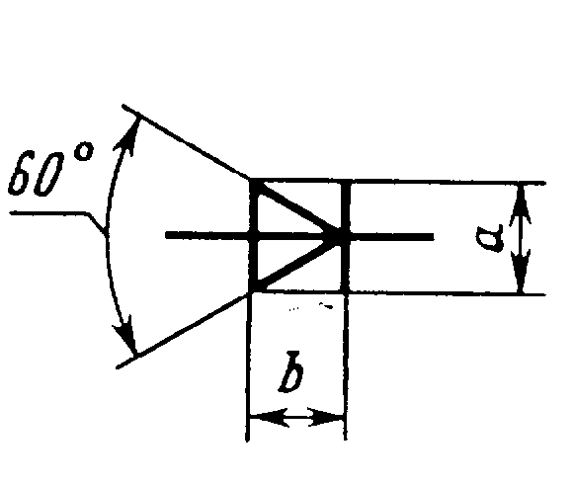 | Обозначение | Размеры, мм
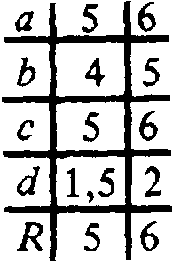
Диод
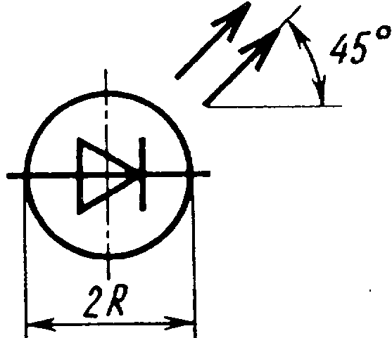
Светодиод
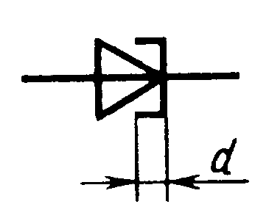
Туннельный диод
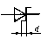
Диод Шоттки
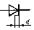
Стабилитрон
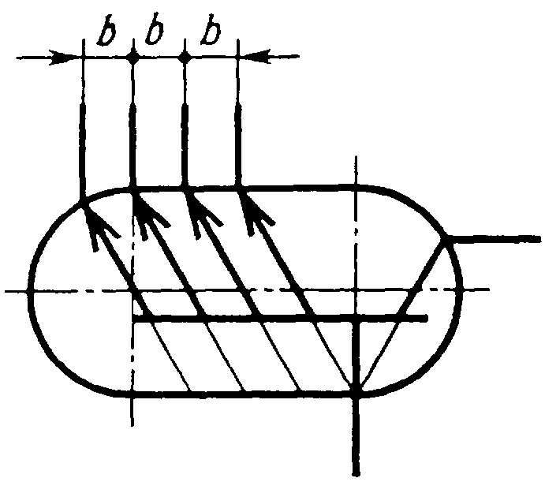  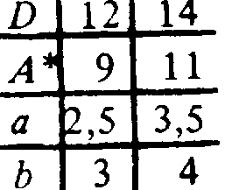  Транзистор:  а) типа PNP |  | 
б) типа NPN
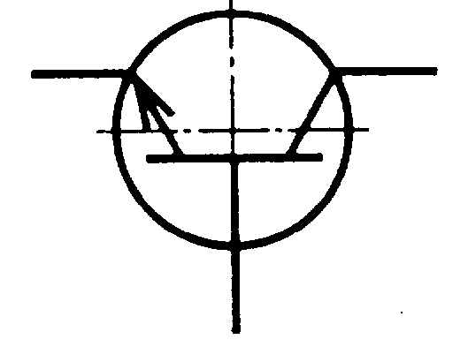
Многоэмиттерный транзистор типа NPN
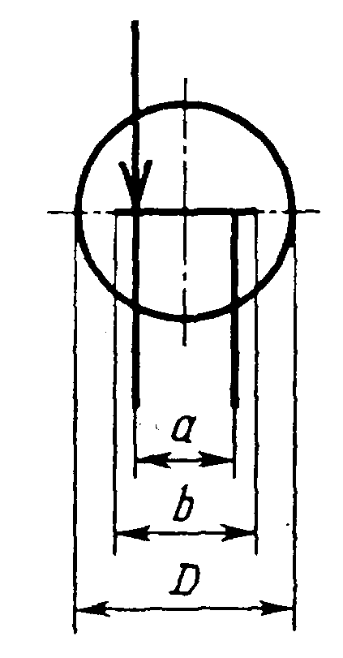
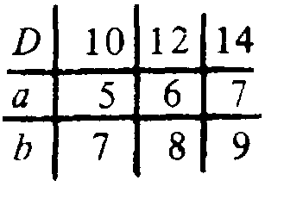
Полевой транзистор
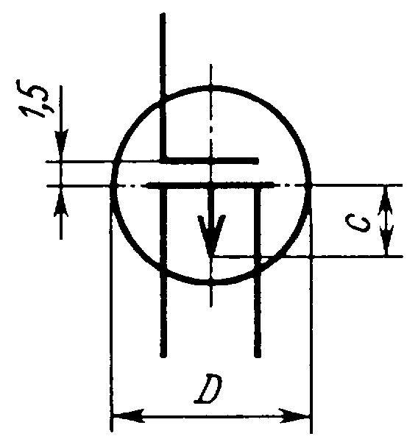
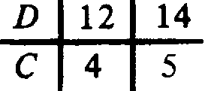
Полевой транзистор с изолированным затвором обедненного типа с p-каналом

Замечание: Во время создания ГОСТ понятие об интегральном транзисторе было почти иррациональным. Поэтому в существующем стандарте отсутствует изображение интегрального транзистора, который отличается от корпусного (дискретного) отсутствием окружности вокуруг изображения. Вы должны использовать УГО бескопусного транзистора, поскольку проектируете устройство в виде гибридной интегральной схемы.

3.6.4. Комплектация курсового проекта
Альбом курсового проекта комплектуют в такой последовательности:
-титульный лист;
-опись альбома;
-техническое задание (с отдельным титульным листом);
-пояснительная записка, содержащая:
-текстовую часть пояснительной записки;
-перечень принятых сокращений;
-перечень принятых терминалов;
-список литературы;
-схема электрическая функциональная;
-схема электрическая принципиальная,
-перечень элементов на принципиальную схему;
-чертеж корпуса гибридной микросхемы

Обратите внимание, что этот раздел методических указаний не следует рассматривать как единый справочник по оформлению материалов курсового проекта. Некоторые вопросы.в работе освещены обобщенно и для практического их решения требуется обращение к соответствующим стандартам.
Постоянное совершенствование стандартов может привести к тому, что некоторые положения данных методических указаний со временем окажутся неверными. Поэтому следует обращаться к периодическим изданиям, в которых публикуются соответствующие изменения.

Приложение 1.
Формы бланков конструкторских документов.
